De schatkaart: En kaart waarop de vindplaats van een schat te vinden is. Deze plek staat
meestal met een rood kruis aangegeven.

De route: Een route is een weg die je volgt om ergens te komen.

De vindplaats: Een plaats waar je iets vindt. Bijvoorbeeld een schat.

De schat: Een schat bestaat uit geld of kostbare dingen als juwelen. Vaak zit een schat in
een kist.

De schatkist: Een kist waarin een schat zoals geld of juwelen zit.

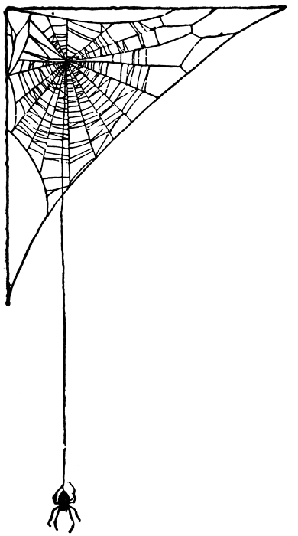
de schatkist
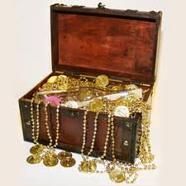
de vindplaats
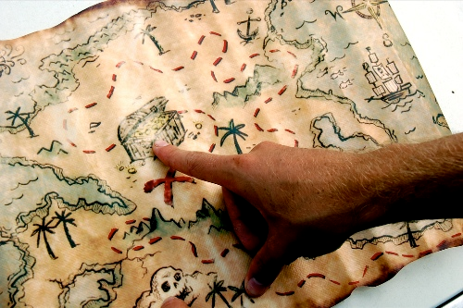
de schat
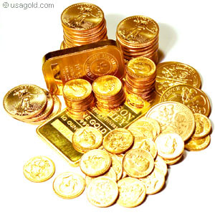
de schatkaart
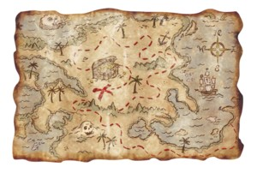
de route
